2017-2018 EĞİTİM ÖĞRETİM YILI 6 YAŞ EYLÜL AYI AYLIK PLANI
AYIN RENGİ | AYIN ŞEKLİ |  | SAYILAR | AYIN TÜRK BÜYÜĞÜ | DEĞERLER EĞİTİMİ
KIRMIZI | DAİRE |  | 1/2 | MUSTAFA KEMAL ATATÜRK | SELAMLAŞMA ARKADAŞLIK
KAVRAMLAR |  | MÜZİK ETKİNLİĞİ |  | OYUN ETKİNLİĞİ | TÜRKÇE DİL ETKİNLİĞİ
BÜYÜK-KÜÇÜK  İNCE-KALIN  İÇERİ-DIŞARI |  | Daha Dün Annemizin  Okul Yolu Düz Gider  Ceviz Adam  Vücudumuz |  | Müzikli Balonlar  Şapkanın içinde hangi renk çiçek var?  Arkamda Biri Var  İz çıkarma oyunu | Turuncu Pullu Balık  Kara Buğday  Pek Şeker ile Miskin Böcek  Parmak Oyunları  Bilmeceler  Tekerlemeler
FEN VE DOĞA ETKİNLİĞİ |  | MONTESSORİ ETKİNLİĞİ |  | SANAT ETKİNLİĞİ | AKIL VE ZEKÂ
YÜZEY GERİLİMİ DENEYİ (SÜT VE DETERJAN DENEYİ ) |  | Kaşıklama Çalışması ( Bir kaptan diğerine )  Kaşıklama Çalışması (Büyük kaptan küçük kaplara)  Dökme Çalışmaları (Tahıllarla Dökme)  Dökme Çalışmaları (Sıvılarla Dökme)  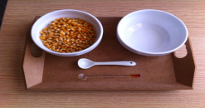 |  | Kesme yapıştırma  Yırtma yapıştırma  Boyama etkinlikleri  Mandala  Katlama etkinlikleri  Buruşturma etkinlikleri  Artık Materyal etkinlikleri | TİKTAK LEGO  MANGALA  DİKKATLİ PUZZLE (algı,dikkat,öğrenme,zekâ)  MOZAİK LEGO  HAMUR  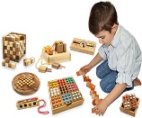
İNGİLİZCE |  | OKUMA VE YAZMAYA HAZIRLIK |  | MATEMATİK ETKİNLİĞİ | BELİRLİ GÜN VE HAFTALAR
Greeting(Tanışma)  Daily routine (Günlük rutin işler)  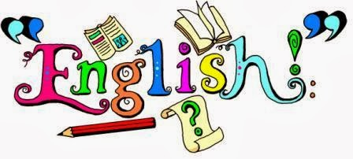 |  | ÇİZGİ ÇALIŞMALARI  ÖRÜNTÜ OLUŞRURMA  KAVRAM ÇALIŞMALARI  YOL BULMA  EŞLEŞTİRME  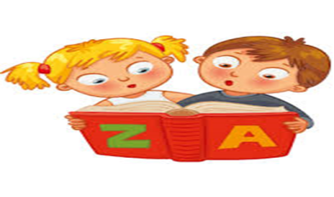 |  | 10 KADAR RİTMİK OLARAK SAYILARI SAYIYORUZ.  SAYILARI KESİK ÇİZGİLERLE YAZMAYA ÇALIŞIYORUZ.  1 VE 2 SAYISINI YAZMAYI ÖĞRENİYORUZ | İLKÖĞRETİM HAFTASI
DEĞERLİ VELİMİZ;
- ÇARŞAMBA GÜNLERİMİZ KİTAP GÜNÜDÜR.(Çocukların Evden getirdikleri kitaplar okunacaktır.)
- CUMA GÜNLERİMİZ OYUNCAK GÜNÜDÜR.
- AYLIK PLANIMIZI DETAYLI OLARAK İLKİZLER SİTEMİZDEN TAKİP EDEBİLİRSİNİZ.
- YENİ EĞİTİM VE ÖĞRENİM YILININ HERKES İÇİN BAŞARILI VE HAYIRLI OLMASI TEMENNİSİ İLE…

